内蒙古呼和浩特市武川县第二中学2020-2021学年上学期八年级物理期末试卷
（总分100分）
一、选择题（本题共15个小题，前12题为单选题，每题2分，13,14,15为多选题，每题3分，共33分。）
1、下列数据中、最接近生活实际的是（ ）
A. 人体正常体温约为42℃
B. 复兴号高铁列车运行速度可达350m/s
C. 一支新铅笔的长度约为17cm
D. 一瓶500ml的矿泉水质量为5kg
2.鲁迅的《社戏》中有这样的描写：“淡黑的起伏的连山，仿佛是踊跃的铁的兽脊似的，都远远地向船尾跑去了“……” 其中“山…… “向船尾跑去了”所选的参照物是( )
A.船 B、山 C.河岸 D岸边树木
3.下列成语与其物理知识相符的是（ ）
A. 海市蜃楼－一光的反射
B. 凿壁偷光－－－光的直线传播
C..立竿见影－－－光的折射
D.井底之蛙－－－－光的色散
4.下列关于声的现象的说法中，正确的是( )
A. 声在固体中传播的速度都比液体中的速度大
B. 声可以在固体、液体和气体等介质中传播，声也可以在真空中传播
C.声是由于物体的振动产生的，环保角度的噪声一定是由物体无规则振动产生
D.人们感觉室外的噪声过大时，习惯于关闭门窗，这是从传播过程中减弱噪声
5.下列说法正确的是（ ）
A、倒车雷达是利用次声波传递信息
B、超声波能粉碎人体内的“小石头”是因为超声波具有能量
姓名 班级 考号
C、用紫外线拍出的“热谱图”，有助于对疾病做出诊断
D、在医院的手术室、病房里常可以看到用红外线来灭菌
6. 下列与物态变化相关的说法正确的是（ ）
A. 出汗时吹风扇感觉凉快，是因为风降低了室温
B. 石蜡和冰的熔化一样，都吸热但温度保持不变
C. 冬天人呼出的“白气”和露珠的形成原理相同
D. 因为雪的形成过程中吸收热量，所以下雪时天气变冷
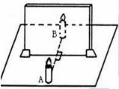
7. 如图所示为“探究平面镜成像特点”的实验装置图。下列有关该实验的说法，正确的是（ ）
A. 为了便于观察，该实验最好在较亮的环境中进行
B. 如果将蜡烛A 向玻璃板靠近，蜡烛A的像会变大
C. 移去蜡烛B, 并在原蜡烛B的位置放一光屏，发现光屏上能得到蜡烛A的像
D. 保持A, B两支蜡烛的位置不变，改变玻璃板的位置，发现B不能与A的像重合
8.将一萤火虫放在放大镜的2倍焦距处，沿着主光轴的方向移动，萤火虫射向放大镜的光逐渐减少，关于萤火虫的像，下列说法正确的是（ ）
A.靠近凸透镜，像的平均速度小于萤火虫的平均速度
B..靠近凸透镜，像的平均速度大于萤火虫的平均速度
C..远离凸透镜，像的平均速度小于萤火虫的平均速度
D.远离凸透镜，像的平均速度小于萤火虫的平均速度
9、下列关于图中所示光学现象的描述或解释不正确的是( )
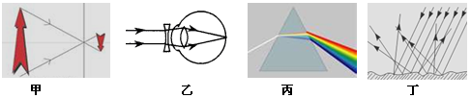
A．图甲中，小孔成的是倒立的实像
B．图乙中，人配戴的凹透镜可以矫正远视眼
C．图丙中，白光通过三棱镜会分解成红、橙、黄、绿、蓝、腚、紫七色光
D．图丁中，漫反射的光线杂乱无章但遵循光的反射定律
10、小亮在一只空碗中放一枚硬币，后退到某处眼睛刚好看不到它，另一位同学慢慢往碗中倒水时，小明在该处又看到硬币。这种现象可以用下列哪个光路图来解释
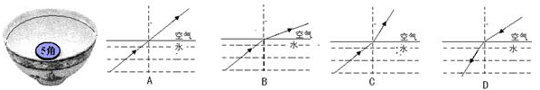
11关于物体的质量和物质的密度，下列说法中正确的是（ ）
A. 物体的密度与质量成正比
B. 把铜块碾成铜片，质量和密度均不变
C. 一块冰全部熔化成水后，质量变小，密度不变
D. 将一瓶酸奶喝掉一半后，则剩余酸奶的质量和密度均变为原来一半
12. 将质量和体积都相同的空心铜球、铁球和铝球（ρ铜>ρ铁>ρ铝） , 分别注满水，再比较它们的质量，则总质量最大的是（ ）
A. 铝球 B. 铁球
C. 铜球 D. 不能确定
13.在探究凸透镜成像的规律的实验中，光具座上各元件的位置如图所示，此时在光屏上恰好成一个清晰的像，则下列说法正确的（ ）
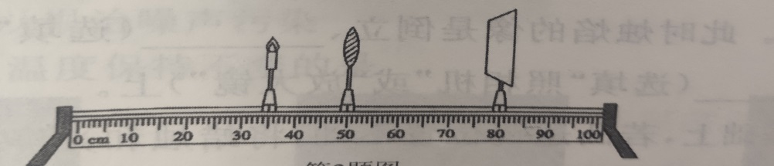
- 利用这一原理制成了投影仪
- 若将蜡烛远离凸透镜，则应将光屏靠近凸透镜才能得到清晰的像，且像逐渐变小
- 凸透镜的焦距的范围为7.5cm<f<15cm
- 若保持凸透镜位置不变，将蜡烛移动到45cm处，适当移动光屏也能得到一个清晰的像
14. 以下几个验证性小实验，其中正确的是（ ）
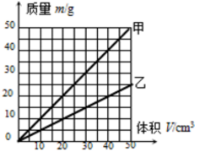
A..冬天将玻璃片从室外拿到室内发现它上面有一层雾，说明降低温度可以使气体液化
B.在试管内放少量碘的固体颗粒，塞紧盖子后把试管放入沸水中，发现试管内出现了碘的蒸气，说明蒸发
C.用激光手电通过烧杯外壁照射滴入几滴牛奶的水中，发现光束是直的，说明光在同种均匀介质中是沿直线传播的
D用激光手电从空气中往水中斜射，会发现折射光线更靠近法线，说明此时折射角小于入射角
15.甲、乙两种物质质量跟体积的关系如图所示，以下判断( )
A.ρ甲:ρ乙=2:1 B.ρ甲:ρ乙=1:4
C.若m甲=m乙，则v甲:v乙=1:2 D..若v甲=v乙，则m甲:m乙=2:1
二、填空题（每空1分，共13分）
16.如图所示是小球下落过程中每隔相等时间曝光一次所得的照片，其中小球运动的参照物是______，比较小球在相等时间内通过的______，可知小球的速度越来越______．
17. 笑树能发出笑声是因为果实的外壳上有许多小孔，经风一吹，壳里的籽撞击壳壁，使其______发声；这种笑声与人的笑声有明显区别，主要是这两种声音的______不同．
18. 如图是被水环抱的国家大剧院的照片，从远处观看大剧院和水中的倒影形成一个完整的“鸭蛋”，这是光的________现象（选填“反射”或“折射”），所成的是一个________像（选填“实”或“虚”）。

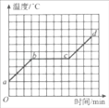
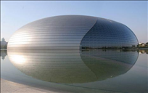
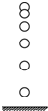

19.如图是小红探究硒的熔化后所画出的图象，可以判断硒是_____（填“晶体”或“非晶体”）bc 段表示硒处于_____状态。
20. 由于长时间过度使用手机，导致青少年未老先衰，新型疾病“手机老花眼”患者剧增，患者主要表现为观察近处物体不清晰，这种疾病的形成原理与下面 （选填“甲”或“乙”）图相符，应配戴 _______（选填“凹”或“凸”）透镜，予以矫正．
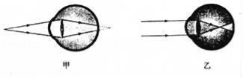

21. 寒冷的冬天，裸露在室外的自来水管爆裂，其原因是水管中的水由液态变成固态时，________减小，___________增大所导致的。
三、作图题（每题2分，共4分）
22、作出图中物体AB在平面镜中所成的像A^{丿}B^{丿}（保留作图痕迹）
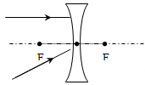
23、根据凹透镜的性质，完成光路图
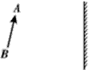

四、计算题（24题4分，25题6分，26题6分，共16分）
24、一捆铜线的质量是89kg，铜线的横截面积是2×10﹣⁵m²，ρ_{铜}=8.9×10³kg/m³。求：这捆铜线的长度？
姓名 年级 考号

25、甲、乙两同学在同一地点沿平直路面同向步行，他们运动的路程随时间
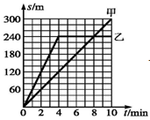
变化的规律如图所示。
（1）甲同学做匀速直线运动的速度是多少？
（2）第7min时，甲、乙同学相距多少米？

26、纯牛奶的密度为（1.1～1.2）×10³kg/m³，李明很想知道学校每天营养餐中的牛奶是不是纯牛奶．他和几个同学根据所学密度知识进行了如下测定：首先用天平称出一盒牛奶的质量是300g，喝完再称得空盒质量是20g，然后认真观察牛奶盒，发现牛奶的净含量是250mL．
（1）盒中牛奶的质量是多少？
（2）李明喝的牛奶是否符合纯牛奶标准？请写出判断的依据

五．简答、实验（27-30每空1分，31最后三空每空2分。共34分）
27.在探究“光的反射定律”时，选用了平面镜、白色纸板（由E、F两块板粘接而成，F可绕直缝ON转动）、激光笔、铅笔、量角器，进行实验
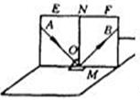

（1）实验中，把白色纸板竖直放置在平面镜上，使一束光紧贴纸板射向镜面上的O点，在纸板上描出入射光线AO和反射光线OB，如图所示，并测出反射角和入射角。改变光的入射角度，重复上述实验步骤。实验时让光紧贴着纸板入射是了 。该实验探究的问题是 。
A、反射光线与入射光线是否在同一平面上
B、反射角的大小与入射角大小有什么关系
C、反射时光路是否可逆
（2）实验中进行了多次测量，其目的是 。
28. 请阅读下列短文，并回答文后的问题：鸣小羽发现了这样的现象：把空热水瓶、空瓶子或空水杯等的口挨近耳朵，会听到“嗡嗡”声．小羽想：声音是由物体振动引起的，可是，这些空容器里并没有发声源呀．这是怎么回事呢？
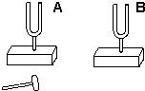

小羽请教了老师，老师告诉他，这是声学上的一种共鸣现象．可是小羽又有了新的疑问：在什么条件下才会发生共鸣呢？在老师的帮助下，小羽进行了下列实验：把两个频率相同的音叉如图放置，用小锤敲击音叉A，几秒钟后，用手握住音叉A的叉股，使它不再振动发声，这时可以听到音叉B在发声．拿一个用线悬吊的轻质小球跟这个音叉的叉股接触，轻质小球被弹开．表明这个音叉在振动．在音叉A的叉股上套上一个铁架子，改变它的振动频率，重做上述实验，另一个音叉不再振动发声．
- 可见，当两个发声频率 ______的物体，彼此相隔不远时，如果其中一个物体发声，另一个也有可能跟着 ______，这种现象，就叫做“共鸣”．请回答下列问题：请帮小羽把文中的填空填完整．
- 从电视画面上我们常常看到，登山队员们在翻越一座座雪山时，总是默默无言地前进，绝对禁止他们大声呼喊，这是为什么呢？答：原来，人在大声呼喊的时候，会发出多种频率的声波，通过空气传递给高山上的积雪层，往往会引起积雪的 ______．如果有一种喊叫声的频率恰好与积雪层的固有频率 ______，就会形成 ______，积雪层就可能因强烈的振动而崩塌下来．这对运动员来说，是很危险的．因此禁止高声呼喊，就成了登山队员的一条戒律．
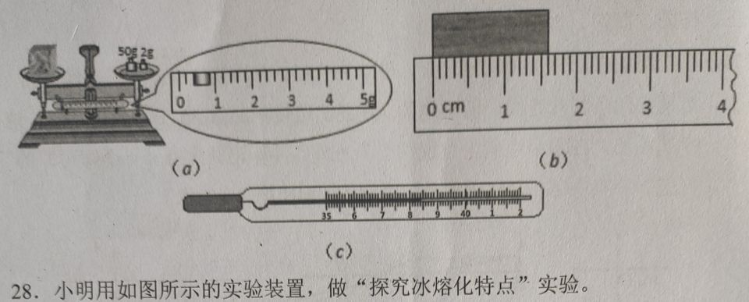
29.如图所示，（a）图中天平所称物体的质量是_____g，（b）图中物体的长度是_______cm，（c）图中体温计的示数是___℃。

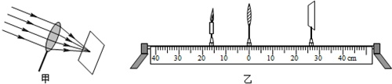
30.如图所示，小明做“探究凸透镜成像规律”的实验．
（1）他将凸透镜正对太阳光，在透镜的另一侧移动光屏，在距透镜10cm处的光屏上接收到一个最小最亮的光斑（如图甲所示），则此凸透镜的焦距约是 cm.
（2）他把蜡烛、凸透镜和光屏放置在光具座上，点燃蜡烛后，他还应调整火焰中心，凸透镜中心和光屏中心在 ．
（3）调整后，把烛焰放在距凸透镜12cm处时（如图），在凸透镜另一侧前后移动光屏，会在光屏上得到一个倒立、 的实像（填写像的性质）；若要使像变小一些，应该将蜡烛项 （选填“左”或“右”）移动后，再移动光屏找到清晰的像．
（4）随着蜡烛燃烧而变短，影响到了实验的进行，这时最合理的调整是 。
A．只需将凸透镜向上移动些
B．只需将光屏向上移动些
C．将凸透镜和光屏向下移一些
D．以上均可
（5）实验中，当小明用黑纸遮掉凸透镜的下半部分时，光屏上成像的情况是__ 。
A．成像情况像不受任何影响 B．只出现烛焰的上部分的像
C．只出现烛焰的下半部分的像 D．仍然是完整的像，只是变暗些．
31. 小明用天平、烧杯、油性笔及足量的水测量一块鹅卵石的密度，实验步骤如下：
(1)将天平放在水平桌面上，把游码拨至标尺零刻线处，发现横粱稳定时指针偏向分度盘的右侧，要使横粱在水平位置平衡，应将平衡螺母往 (选填“左”或“右”)调。
(2)用调好的天平分别测出鹅卵石的质量是31.6g和空烧杯的质量是90g。
(3)如图甲所示，把鹅卵石轻轻放入烧杯中，往烧杯倒入适量的水，用油性笔在烧杯壁记下此时水面位置为M，然后放在天平左盘，如图丙所示，杯、水和鹅卵石的总质量为 g。
(4)将鹅卵石从水中取出后，再往烧杯中缓慢加水，使水面上升至记号M，如图乙所示，用天平测出杯和水的总质量为142g，此时杯中水的体积为 cm³。（2分）
(5)根据所测数据计算出鹅卵石的密度为 g／cm³。（2分）
(6)若小明在第(4)步骤测量过程中，用镊子添加砝码并向右旋动平衡螺母，直到天平平衡，此错误操作将导致所测密度偏 。(选填“大”或“小）（2分）
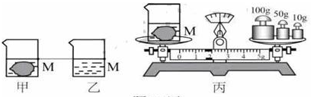

- (9分)小明有一小铝球，他一直都不知道这个铝球是否空心，当他学完密度的知识后，利用身边的天平和杯子，测出了这个铝球的密度，并判断出了铝球是否空心，步骤如下：用天平测出杯子的质量为100g,将杯子装满水后总质量为180g,再测出小球的质量为54g,将这个小球轻轻的放进装满水的杯子，待小铝球浸没后，测得溢出水后总质量为204g.(ρ铝=2.7×10³kg/m³ )
- 请你计算出小铝球的体积
- 请你计算出小铝球的密度
- 判断该铝球是否是空心球：如果是，空心部分有多大?
